RAPPORT D’INCIDENT/ACCIDENT DU TRAVAIL

COORDONNÉES DE L’EMPLOYÉ
NOM | ID DE L’EMPLOYÉ | NUMÉRO DE SÉCURITÉ SOCIALE
INTITULÉ DU POSTE | SERVICE
ADRESSE DU DOMICILE |  | TÉLÉPHONE FIXE
ADRESSE E-MAIL | HOMME OU FEMME | DATE DE NAISSANCE

DESCRIPTION DE L’INCIDENT
EMPLACEMENT | DATE DE L’INCIDENT | HEURE DE L’INCIDENT
DESCRIPTION DE L’INCIDENT
Décrivez avec autant de détail que possible ce qui a causé l’incident/accident/blessure, ce que vous faisiez juste avant l’incident, et ce que vous avez fait après l’incident. Nommez les objets ou substances impliqués.

Avez-vous effectué des tâches habituelles au moment de l’incident ? |  | OUI |  | NON

Quelqu’un vous a-t-il vu vous blesser ? |  | OUI |  | NON
Si oui, indiquez tous les témoins :

Avez-vous signalé cet incident à quelqu’un ? |  |  | OUI |  | NON
Si OUI :
SIGNALÉ À NOM | FONCTION |  | DATE DE SIGNALEMENT
Si NON, expliquez pourquoi vous avez choisi de ne pas signaler :

DESCRIPTION DE LA BLESSURE
NATURE DE LA BLESSURE Sélectionnez tout ce qui s’applique
 |  | Abrasion, éraflures |  | Amputation |  | Fracture |  |  | Hématome |  | Brûlure (chaleur)
 |  | Brûlure (chimique) |  | Commotion |  | Blessures par écrasement |  |  | Coupe, lacération, ponction
 |  | Hernie |  | Maladie |  | Entorse, élongation |  |  | Dommages au système corporel
 |  | Autres, décrivez :
 | DESCRIPTION DE LA BLESSURE |  |  |  |  |  |  | PARTIE DU CORPS AFFECTÉE coloriez tout ce qui s’applique
 |  |  |  |  |  |  |  | 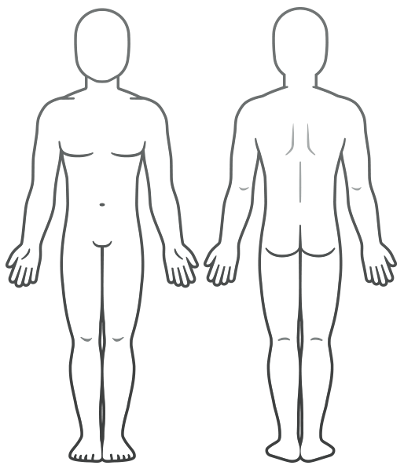

Les premiers soins ont-ils été prodigués sur les lieux ? |  |  |  | Si oui, qui a administré les premiers soins ?
 | OUI |  | NON
Veuillez décrire les premiers soins administrés.

Un traitement médical était-il nécessaire ? |  |  |  | SI OUI, NOM DE L’HÔPITAL/DU MÉDECIN :
 | OUI |  | NON
DATE DE VISITE |  | HEURE DE VISITE |  | TÉLÉPHONE DE L’HÔPITAL/DU MÉDECIN

Avez-vous déjà eu une blessure similaire ? |  | OUI |  | NON | Une blessure similaire a-t-elle été traitée ? |  | OUI |  | NON
Si oui, décrivez la blessure antérieure |  |  |  |  | Si OUI, où, quand et par qui avez-vous été traité ?

RAPPORT DE BLESSURE AU DOS
À remplir lorsqu’une blessure au dos est signalée par l’employé blessé. Si ce n’est pas le cas, passez à la page suivante.

Quelle partie de votre dos vous fait mal à présent ?
Quand avez-vous remarqué pour la première fois ce mal de dos ? |  | DATE : |  | HEURE :
Qu’était-ce que vous faisiez à ce moment-là ? Expliquez en détail.
Si vous souleviez un objet, quel était-il et à quel point était-il lourd ?
Qu’avez-vous ressenti ?
Quelle était la durée entre la blessure et votre incapacité, le cas échéant ?

Quelqu’un vous a-t-il vu vous blesser ? |  | OUI |  | NON
Si oui, indiquez tous les témoins :

Avez-vous signalé cet incident à quelqu’un ? |  |  | OUI |  | NON
Si OUI :
SIGNALÉ À NOM | FONCTION |  | DATE DE SIGNALEMENT

Avez-vous déjà eu une blessure au dos auparavant ? |  | OUI |  | NON | Avez-vous déjà été traité par un médecin ? |  | OUI |  | NON
Si OUI, quand ? Et quelle partie de votre dos ? |  |  |  |  | Si OUI, où, quand et par qui avez-vous été traité ?
Si vous avez déjà été blessé, cela vous a-t-il donné des problèmes depuis ? Expliquez.

DEMANDES D’INDEMNISATION ANTÉRIEURES

Avez-vous déjà reçu ou déposé une demande d’indemnisation en raison d’une blessure au dos ? |  | OUI |  | NON

Avez-vous déjà reçu ou déposé une demande d’indemnisation en raison d’une autre blessure ? |  | OUI |  | NON
Si oui, indiquez les numéros des réclamations du Bureau des accidents du travail :

LIBÉRATION MÉDICALE

En vertu de la loi actuelle sur les accidents du travail, l’employeur a droit à une libération médicale signée. Par la présente, j’autorise toute personne qui, dans le passé, m’a soigné, traité ou examiné médicalement à divulguer ces informations à mon employeur, à l’organisation de soins gérés par mon employeur, ou au représentant désigné de mon employeur. Par la présente, j’autorise également toute personne qui, dans le futur, peut être amenée à me soigner, me traiter ou m’examiner médicalement à divulguer ces informations à mon employeur, à l’organisation de soins gérés par mon employeur, ou au représentant désigné de mon employeur. De plus, j’autorise par la présente toute personne qui pourrait disposer d’informations de quelque nature que ce soit qui pourraient être utilisées pour prendre une décision dans le cadre d’une demande d’indemnisation pour blessure ou maladie découlant de la lésion ou de la maladie décrite ci-dessus à divulguer ces informations à mon employeur, à l’organisation de soins gérés par mon employeur, ou au représentant désigné de mon employeur. Une copie de ce formulaire servira d’original.

NOM DE L’EMPLOYÉ manuscrit | SIGNATURE DE L’EMPLOYÉ | DATE

RAPPORT SOUMIS PAR
NOM | SIGNATURE | DATE

RAPPORT REÇU PAR
NOM | SIGNATURE | DATE

EXCLUSION DE RESPONSABILITÉ

Tous les articles, modèles ou informations proposés par Smartsheet sur le site web sont fournis à titre de référence uniquement. Bien que nous nous efforcions de maintenir les informations à jour et exactes, nous ne faisons aucune déclaration, ni n’offrons aucune garantie, de quelque nature que ce soit, expresse ou implicite, quant à l’exhaustivité, l’exactitude, la fiabilité, la pertinence ou la disponibilité du site web, ou des informations, articles, modèles ou graphiques liés, contenus sur le site. Toute la confiance que vous accordez à ces informations relève de votre propre responsabilité, à vos propres risques.

